ĐẠI HỌC ĐÀ NẴNG

XÂY DỰNG HỆ THỐNG WEBSITE QUẢN LÝ HỒ SƠ BỆNH ÁN TẠI BỆNH VIỆN NĂM ….

TRƯỜNG ĐẠI HỌC SƯ PHẠM KỸ THUẬT

KHOA CÔNG NGHỆ SỐ

ĐỒ ÁN PHẦN MỀM

NGÀNH: CÔNG NGHỆ THÔNG TIN

CHUYÊN NGÀNH: CÔNG NGHỆ THÔNG TIN

ĐỀ TÀI:XÂY DỰNG HỆ THỐNG WEBSITE QUẢN LÝ HỒ SƠ BỆNH ÁN TẠI BỆNH VIỆN ĐA KHOA HẢI CHÂU

Sinh viên thực hiện :

Phạm Thị Thu Nguyệt 22115053122125

Đặng Ngọc Dũng 22115053122109

Trần Công Hiếu 22115053122113

Nhóm : 38

Lớp : 224DAPM2001

Người hướng dẫn : ThS. Nguyễn Thị Hà Quyên

Đà Nẵng, 12/2024

NHẬN XÉT CỦA NGƯỜI HƯỚNG DẪN

{Trang trắng này dùng để dán bản Nhận xét của người hướng dẫn, hoặc thay trang này bằng Nhận xét của người hướng dẫn} 🡪 nhớ xóa dòng này và thay thế nội dung của mình với font chữ theo Style lựa chọn phù hợp

NHẬN XÉT CỦA NGƯỜI PHẢN BIỆN

{Trang trắng này dùng để dán bản Nhận xét của người phản biên, hoặc thay trang này bằng Nhận xét của người phản biện} 🡪 nhớ xóa dòng này và thay thế nội dung của mình với font chữ theo Style lựa chọn phù hợp

TÓM TẮT

Tên đề tài: **XÂY DỰNG HỆ THỐNG WEBSITE QUẢN LÝ HỒ SƠ BỆNH ÁN TRONG BỆNH VIỆN ĐA KHOA HẢI CHÂU**

Sinh viên thực hiện: Phạm Thị Thu Nguyệt 22115053122125

Trần Công Hiếu 22115053122113

Đặng Ngọc Dũng 22115053122109

Lớp sinh hoạt: 22T1.

Trong thời đại công nghệ thông tin phát triển mạnh mẽ như hiện nay, việc ứng dụng các hệ thống phần mềm vào lĩnh vực y tế đang trở thành xu hướng tất yếu. Quản lý hồ sơ bệnh án là một trong những hoạt động quan trọng tại các cơ sở khám chữa bệnh, giúp lưu trữ, tra cứu và xử lý thông tin bệnh nhân một cách hiệu quả, chính xác và an toàn.

Tuy nhiên, tại nhiều bệnh viện và phòng khám hiện nay, việc quản lý hồ sơ bệnh án vẫn còn thực hiện theo phương pháp thủ công hoặc các phần mềm đơn lẻ, gây khó khăn trong việc truy xuất dữ liệu, dễ xảy ra sai sót và mất mát thông tin. Điều này không chỉ ảnh hưởng đến chất lượng khám chữa bệnh mà còn làm tăng áp lực cho đội ngũ cán bộ y tế.

Xuất phát từ thực tế đó, đề tài **“Xây dựng website quản lý hồ sơ bệnh án tại bệnh viện Đa khoa Hải Châu”** được thực hiện với mục tiêu phát triển một hệ thống quản lý tập trung, hiện đại, cho phép các bác sĩ, nhân viên y tế và quản trị viên dễ dàng thực hiện các thao tác như tạo lập, cập nhật, theo dõi và tra cứu hồ sơ bệnh án một cách nhanh chóng, bảo mật và hiệu quả.

Hệ thống được xây dựng dưới dạng một ứng dụng web, thân thiện với người dùng, hỗ trợ truy cập từ nhiều thiết bị, giúp nâng cao chất lượng quản lý và phục vụ tốt hơn cho công tác khám chữa bệnh cũng như công tác lưu trữ hồ sơ lâu dài trong ngành y tế.

LỜI NÓI ĐẦU

Ngày nay, công nghệ thông tin đã có những bước phát triển mạnh mẽ theo cả chiều rộng và sâu. Máy tính điện tử không còn là một thứ phương tiện quý hiếm mà đang ngày càng trở thành một công cụ làm việc và giải trí thông dụng của con người, không chỉ ở công sở mà còn ngay cả trong gia đình.

Đứng trước vai trò của thông tin hoạt động cạnh tranh gay gắt, các tổ chức và các doanh nghiệp đều tìm mọi biện pháp để xây dựng hoàn thiện hệ thống thông tin của mình nhằm tin học hóa các hoạt động tác nghiệp của đơn vị.

Hiện nay các công ty tin học hàng đầu thế giới không ngừng đầu tư và cải thiện các giải pháp cũng như các sản phẩm nhằm cho phép tiến hành tự động hóa trên Internet. Thông qua các sản phẩm và công nghệ này, chúng ta dễ dàng nhận ra tầm quan trọng và tính tất yếu của website. Với những thao tác đơn giản trên máy có nối mạng Internet bạn sẽ có tận tay những gì mình cần mà không phải mất nhiều thời gian. Bạn chỉ cần vào các trang web làm theo hướng dẫn và click vào những gì bạn cần. Các hoạt động sẽ thực hiện ngay trên hệ thống đó

Ở Việt Nam cũng có rất nhiều trường đại học tự động hóa các quy trình trên hệ thống website nhưng do những khó khăn về cơ sở hạ tầng như viễn thông chưa phát triển mạnh nên các quy trình vẫn còn rất nhiều sổ sách, giấy tờ thủ công dẫn đến thiếu hiệu quả, mất khá nhiều thời gian

Để tiếp cận và góp phần đẩy mạnh sự phổ biến và tiện ích của website, em/ đã tìm hiểu và cài đặt “Hệ thống website quản lý hồ sơ bệnh án tại bệnh viện Đa khoa Hải Châu”.

Với sự hướng dẫn tận tình của cô Nguyễn Thị Hà Quyên, em đã hoàn thành đồ án tốt nghiệp này. Tuy đã cố gắng hết sức tìm hiểu, phân tích thiết kế và cài đặt hệ thống nhưng chắc rằng không tránh khỏi những thiếu sót. Chúng em rất mong nhận được sự thông cảm và góp ý của quí Thầy cô.

Chúng em xin chân thành cảm ơn!

CAM ĐOAN

Em xin cam đoan:

1. Những nội dung trong luận văn này do chúng em thực hiện dưới sự hướng dẫn của cô ThS. Nguyễn Thị Hà Quyên;
2. Mọi tham khảo trong luận văn đều được trích dẫn rõ ràng tên tác giả, tên công trình ,thời gian, địa điểm công bố;
3. Mọi sao chép không hợp lệ, vi phạm quy chế đào tạo, hay gian trá, chúng em xin chịu hoàn toàn trách nhiệm .

Sinh viên thực hiện

{Ký tên tại đây}

**Họ và tên Sinh Viên**

MỤC LỤC

NHẬN XÉT CỦA NGƯỜI HƯỚNG DẪN i

NHẬN XÉT CỦA NGƯỜI PHẢN BIỆN ii

TÓM TẮT iii

LỜI NÓI ĐẦU v

CAM ĐOAN vi

MỤC LỤC vii

DANH MỤC BẢNG BIỂU x

DANH MỤC HÌNH VẼ xi

DANH MỤC CHỮ VIẾT TẮT TIẾNG VIỆT xii

DANH MỤC CHỮ VIẾT TẮT TIẾNG ANH xiii

MỞ ĐẦU 14

Chương 1 PHÂN TÍCH THIẾT KẾ HƯỚNG ĐỐI TƯỢNG 17

1.1. Khảo sát yêu cầu 17

1.1.1. Sơ đồ nghiệp vụ thực tế 17

1.1.2. Sơ đồ hoạt động software 18

1.1.2.1. Sơ đồ hoạt động Software cho khách vãng lai 18

1.1.2.2. Sơ đồ hoạt động Software cho bệnh nhân 19

1.1.2.3. Sơ đồ hoạt động Software cho nhân viên y tế 21

1.1.2.4. Sơ đồ hoạt động Software cho bác sĩ chính 24

1.1.2.5. Sơ đồ hoạt động Software cho bác sĩ kiểm tra, xét nghiệm 27

1.2. Phân tích thiết kế hệ thống 29

1.2.1. Liệt kê Actor và Usecase 29

1.2.1.1. Khách vãng lai 29

1.2.1.2. Bệnh nhân 29

1.2.1.3. Nhân viên y tế 30

1.2.1.4. Bác sĩ chính 31

1.2.1.5. Bác sĩ kiểm tra, xét nghiệm 32

1.2.1.6. Giám đốc bệnh viện 33

1.2.1.7. Admin 34

1.2.2. Sơ đồ usecase 34

1.2.3. Phác thảo giao diện 35

1.2.3.1. Giao diện cho actor Khách vãng lai 35

1.2.3.2. Giao diện cho actor Bệnh nhân 41

1.2.3.3. Giao diện cho actor Nhân viên y tế 44

1.2.3.4. Giao diện cho actor Bác sĩ chính 46

1.2.3.5. Giao diện cho actor Bác sĩ xét nghiệm 54

1.2.3.6. Giao diện cho actor Admin 56

1.2.4. Thiết kế ERD 59

Chương 2 XÂY DỰNG CHƯƠNG TRÌNH 60

2.1. Công cụ xây dựng chương trình 60

2.2. Cơ sở dữ liệu trong hệ quản trị cơ sở dữ liệu 60

2.3. Giao diện chương trình 61

2.3.1. Giao diện Quản lý phiếu khám bệnh của nhân viên y tế 61

2.3.2. Giao diện Tạo phiếu khám bệnh 61

2.3.3. Giao diện Quản lý HSBA của nhân viên y tế 62

2.3.4. Giao diện Cập nhật thông tin bệnh nhân 62

2.3.5. Giao diện Quản lý HSBA 63

2.3.6. Giao diện Phiếu chăm sóc 63

2.3.7. Giao diện Đơn thuốc 64

2.3.8. Giao diện Chi tiết đơn thuốc 64

2.3.9. Giao diện Tìm kiếm HSBA 65

2.3.10. Giao diện Thông tin khám bệnh 65

2.3.11. Giao diện Kết quả xét nghiệm 66

2.3.12. Giao diện Thống kê 66

KẾT LUẬN & HƯỚNG PHÁT TRIỂN 69

DANH MỤC BẢNG BIỂU

**Bảng 1: Diễn giải quy trình nghiệp vụ cho khách vãng lai 19**

**Bảng 2: Diễn giải quy trình nghiệp vụ cho bệnh nhân 20**

**Bảng 3: Diễn giải quy trình nghiệp vụ cho nhân viên y tế 22**

**Bảng 4: Diễn giải quy trình nghiệp vụ cho Bác sĩ chính 25**

**Bảng 5: Diễn giải quy trình nghiệp vụ cho Bác sĩ kiểm tra, xét nghiệm 28**

DANH MỤC HÌNH VẼ

**Hình 1.1: Sơ đồ nghiệp vụ thực tế 18**

**Hình 1.2: Sơ đồ hoạt động Software cho khách vãng lai 19**

**Hình 1.3: Sơ đồ hoạt động Software cho bệnh nhân 20**

**Hình 1.4: Sơ đồ hoạt động Software cho nhân viên y tế 22**

**Hình 1.5: Sơ đồ hoạt động Software cho bác sĩ chính 25**

**Hình 1.6: Sơ đồ hoạt động Software cho bác sĩ kiểm tra, xét nghiệm 28**

**Hình 1.7: Sơ đồ usecase 36**

**Hình 1.8: Giao diện cho chức năng "Đăng kí khám bệnh 1" 37**

**Hình 1.9: Giao diện cho chức năng "Đăng kí khám bệnh 2" 38**

**Hình 1.10: Giao diện cho chức năng "Đăng ký khám bệnh 3" 39**

**Hình 1.11: Giao diện cho chức năng "Hủy đăng kí lịch khám" 40**

**Hình 1.12: Giao diện cho chức năng "Tra cứu hồ sơ khám bệnh" 41**

**Hình 1.13: Giao diện cho chức năng "Đăng ký khám bệnh" 42**

**Hình 1.14: Giao diện cho chức năng "Đăng kí tái khám " 43**

**Hình 1.15: Giao diện cho chức năng "Cập nhật thông tin cá nhân" 44**

**Hình 1.16: Giao diện cho chức năng "Gửi khiếu nại hỗ trợ" 45**

**Hình 1.17: Giao diện cho chức năng "Đăng ký hồ sơ khám bệnh" 46**

**Hình 1.18: Giao diện cho chức năng "Cập nhật hồ sơ bệnh án" 47**

**Hình 1.19. Giao diện cho chức năng "Tạo hồ sơ bệnh án" 48**

**Hình 1.20: Giao diện cho chức năng "Cập nhật hồ sơ bệnh án 1" 49**

**Hình 1.21: Giao diện cho chức năng "Cập nhật hồ sơ bệnh án 2" 50**

**Hình 1.22: Giao diện cho chức năng "Cập nhật hồ sơ bệnh án 3" 51**

**Hình 1.23: Giao diện cho chức năng "Cập nhật hồ sơ bệnh án 4" 52**

**Hình 1.24: Giao diện cho chức năng "Cập nhật hồ sơ bệnh án 5" 53**

**Hình 1.25: Giao diện cho chức năng "Cập nhật hồ sơ bệnh án 6" 54**

**Hình 1.26: Giao diện cho chức năng "Cập nhật hồ sơ bệnh án 7" 55**

**Hình 1.27: Giao diện "Cập nhật kết quả xét nghiệm 1” 56**

**Hình 1.28: Giao diện cho chức năng "Cập nhật kết quả xét nghiệm 2” 57**

**Hình 1.29: Giao diện cho chức năng "Tạo tài khoản" 58**

**Hình 1.30: Giao diện cho chức năng "Cập nhật tài khoản" 59**

**Hình 1.31: Sơ đồ ERD 60**

**Hình 2.1: Database Relationship trong hệ quản trị SQL Server 61**

**Hình 2.2: Giao diện Quản lý phiếu khám bệnh của nhân viên y tế 62**

**Hình 2.3: Giao diện Tạo phiếu khám bệnh của nhân viên y tế 62**

**Hình 2.4: Giao diện Quản lý HSBA của nhân viên y tế 63**

**Hình 2.5: Giao diện Cập nhật thông tin bệnh nhân 63**

**Hình 2.6: Giao diện Quản lý HSBA 64**

**Hình 2.7: Giao diện Phiếu chăm sóc 64**

**Hình 2.8: Giao diện Đơn thuốc 65**

**Hình 2.9: Giao diện Chi tiết đơn thuốc 65**

**Hình 2.10: Giao diện Tìm kiếm hồ sơ bệnh án 66**

**Hình 2.11: Giao diện Thông tin khám bệnh 66**

**Hình 2.12: Giao diện Kết quả xét nghiệm 67**

**Hình 2.13: Giao diện Thống kê 1 67**

**Hình 2.14: Giao diện Thống kê 2 68**

**Hình 2.15: Giao diện Thống kê 3 68**

**Hình 2.16: Giao diện Thống kê 4 69**

DANH MỤC CHỮ VIẾT TẮT TIẾNG VIỆT

|  |  |  |
| --- | --- | --- |
| **Stt** | **Chữ viết tắt** | **Giải nghĩa** |
|  | HSBA | Hồ sơ bệnh án |
|  | BS | Bác sĩ |
|  |  |  |

# MỞ ĐẦU

1. Mục tiêu đề tài
   1. Nhược điểm và vấn đề hiện tại

Hiện tại, việc quản lý hồ sơ bệnh án tại bệnh viện vẫn còn nhiều hạn chế và tồn tại các vấn đề sau:

* Quản lý thủ công: Hồ sơ bệnh án chủ yếu được lưu trữ bằng giấy hoặc qua các hệ thống cũ, gây mất nhiều thời gian trong việc cập nhật và tìm kiếm thông tin.
* Thiếu đồng bộ: Dữ liệu bệnh nhân không được liên kết giữa các khoa, phòng khám và bác sĩ, gây khó khăn trong việc theo dõi lịch sử khám chữa bệnh.
* Sai sót và chậm trễ: Việc nhập liệu thủ công dễ dẫn đến sai sót và chậm trễ trong quá trình tra cứu, cập nhật và xét duyệt hồ sơ bệnh án.
* Khó khăn trong thống kê và báo cáo: Việc tổng hợp dữ liệu bệnh án để phân tích, thống kê và lập báo cáo gặp nhiều khó khăn do thiếu hệ thống quản lý dữ liệu hiệu quả.
  1. Đề tài xây dựng website quản lý hồ sơ bệnh án tại bệnh viện

Đề tài xây dựng hệ thống website quản lý hồ sơ bệnh án tại bệnh viện nhằm:

* Tự động hóa quy trình quản lý hồ sơ bệnh án, giúp lưu trữ, cập nhật và tra cứu thông tin bệnh nhân nhanh chóng.
* Cung cấp nền tảng trực tuyến, hỗ trợ bác sĩ và nhân viên y tế dễ dàng truy cập và theo dõi lịch sử bệnh án.
* Giảm thiểu sai sót và chậm trễ, nâng cao độ chính xác và tốc độ xử lý dữ liệu bệnh nhân.
* Hỗ trợ tạo báo cáo và thống kê tình hình khám chữa bệnh một cách nhanh chóng, chính xác, phục vụ công tác quản lý bệnh viện.
  1. Mục tiêu cụ thể
* Xây dựng hệ thống quản lý thông tin bệnh nhân, bao gồm hồ sơ cá nhân, lịch sử khám bệnh, đơn thuốc, kết quả xét nghiệm.
* Thiết kế giao diện trực quan, thân thiện, giúp bác sĩ, nhân viên y tế dễ dàng sử dụng.
* Phát triển chức năng đặt lịch hẹn khám, giúp bệnh nhân chủ động trong việc đăng ký khám chữa bệnh.
* Tích hợp tính năng phân quyền người dùng, đảm bảo bảo mật thông tin bệnh nhân.
* Hỗ trợ tìm kiếm và tra cứu thông tin bệnh án nhanh chóng, giúp bác sĩ đưa ra chẩn đoán và phác đồ điều trị hiệu quả hơn.
* Cung cấp tính năng báo cáo và thống kê, giúp ban quản lý bệnh viện theo dõi tình hình hoạt động và cải thiện chất lượng dịch vụ y tế.
* Hệ thống này sẽ góp phần tối ưu hóa quy trình quản lý hồ sơ bệnh án, nâng cao hiệu suất làm việc của bệnh viện và cải thiện trải nghiệm của bệnh nhân.

1. Đối tượng nghiên cứu và phạm vi nghiên cứu
2. Đối tượng nghiên cứu
   * **Bệnh nhân**: Đối tượng sử dụng chính của hệ thống, cần đăng ký khám, tra cứu lịch sử bệnh án và theo dõi quá trình điều trị.
   * **Bác sĩ, nhân viên y tế**: Người trực tiếp sử dụng hệ thống để quản lý hồ sơ bệnh án, nhập kết quả khám, kê đơn thuốc và theo dõi tình trạng bệnh nhân.
   * **Ban quản lý bệnh viện:** Bộ phận quản lý bệnh viện cần công cụ hỗ trợ theo dõi, tổng hợp, thống kê dữ liệu bệnh án, phục vụ công tác quản lý và cải thiện chất lượng dịch vụ y tế.
3. Phạm vi nghiên cứu

Bệnh viện Đa khoa Hải Châu

1. Phương pháp nghiên cứu

* **Phương pháp khảo sát**: Tiến hành khảo sát quy trình làm việc tại bệnh viện để tìm hiểu cách quản lý hồ sơ bệnh án hiện tại, từ việc tiếp nhận bệnh nhân, khám chữa bệnh đến việc lưu trữ và tra cứu hồ sơ.
* **Phương pháp nghiên cứu tài liệu**: Tìm hiểu các mẫu hồ sơ bệnh án, các quy định của Bộ y tế về quản lý hồ sơ bệnh án, …
* **Phương pháp phân tích và thiết kế hệ thống**: Sử dụng các kỹ thuật phân tích và thiết kế hướng đối tượng (OOAD) để mô hình hóa hệ thống, bao gồm việc sử dụng các sơ đồ UML như sơ đồ use case, sơ đồ lớp, sơ đồ trình tự.

1. Cấu trúc của đồ án

Cấu trúc đồ án gồm các phần sau:

Mở đầu

Chương 1: Phân tích thiết kế hệ thống

Chương 2: Xây dựng chương trình

Kết luận và hướng phát triển của đề tài

# PHÂN TÍCH THIẾT KẾ HƯỚNG ĐỐI TƯỢNG

## Khảo sát yêu cầu

### Sơ đồ nghiệp vụ thực tế

Hình 1.1: Sơ đồ nghiệp vụ thực tế

### Sơ đồ hoạt động software

#### Sơ đồ hoạt động Software cho khách vãng lai

Hình 1.2: Sơ đồ hoạt động Software cho khách vãng lai

Bảng 1: Diễn giải quy trình nghiệp vụ cho khách vãng lai

|  |  |  |  |  |  |
| --- | --- | --- | --- | --- | --- |
| **STT** | **Hoạt động** | **Input Data** | **Output Data** | **End User** | **Giải pháp** |
| 1 | Đăng ký khám bệnh | Thông tin cá nhân, ngày khám mong muốn | Xác nhận đăng ký lịch khám | Khách vãng lai | Khách vãng lai điền thông tin cá nhân và chọn lịch khám, hệ thống ghi nhận và gửi xác nhận. |
| 2 | Hủy lịch khám | Mã đăng ký khám bệnh | Xác nhận hủy lịch khám | Khách vãng lai | Người dùng nhập mã đăng ký để hủy lịch, hệ thống xử lý và xác nhận hủy. |
| 3 | Tra cứu thông tin bệnh viện | Yêu cầu tra cứu | Danh sách thông tin về bệnh viện (địa chỉ, dịch vụ, bác sĩ, giờ làm việc...) | Khách vãng lai | Hệ thống cung cấp thông tin bệnh viện theo yêu cầu tra cứu của người dùng. |

#### Sơ đồ hoạt động Software cho bệnh nhân

Hình 1.3: Sơ đồ hoạt động Software cho bệnh nhân

Bảng 2: Diễn giải quy trình nghiệp vụ cho bệnh nhân

|  |  |  |  |  |  |
| --- | --- | --- | --- | --- | --- |
| **STT** | **Hoạt động** | **Input Data** | **Output Data** | **End User** | **Giải pháp** |
| 1 | Đăng nhập | Tài khoản, mật khẩu | Kết quả đăng nhập | Bệnh nhân | Bệnh nhân sử dụng tài khoản đã đăng ký để đăng nhập vào hệ thống. |
| 2 | Kiểm tra kết quả xét nghiệm | Mã bệnh nhân hoặc mã xét nghiệm | Kết quả xét nghiệm | Bệnh nhân | Bệnh nhân truy cập hệ thống để xem kết quả xét nghiệm của mình. |
| 3 | Xem hồ sơ bệnh án | Mã bệnh nhân | Hồ sơ bệnh án chi tiết | Bệnh nhân | Bệnh nhân có thể xem thông tin về bệnh án, chẩn đoán, lịch sử khám chữa bệnh. |
| 4 | Đăng ký tái khám | Thông tin cá nhân, ngày khám mong muốn | Xác nhận lịch tái khám | Bệnh nhân | Bệnh nhân đặt lịch tái khám thông qua hệ thống, nhận xác nhận lịch hẹn. |
| 5 | Gửi khiếu nại, hỗ trợ | Nội dung khiếu nại, hình ảnh (nếu có) | Xác nhận tiếp nhận khiếu nại | Bệnh nhân | Bệnh nhân có thể gửi khiếu nại về dịch vụ khám chữa bệnh hoặc yêu cầu hỗ trợ sau khi khám bệnh |
| 6 | Cập nhật thông tin cá nhân | Thông tin mới (địa chỉ, số điện thoại, email...) | Xác nhận cập nhật thành công | Bệnh nhân | Bệnh nhân có thể cập nhật thông tin cá nhân để đảm bảo thông tin chính xác. |
| 7 | Nhận thông báo nhắc lịch tái khám | Lịch hẹn tái khám | Thông báo nhắc nhở qua email/SMS | Bệnh nhân | Hệ thống tự động gửi thông báo nhắc lịch tái khám trước ngày hẹn. |
| 8 | Đánh giá, phản hồi dịch vụ khám chữa bệnh | Nội dung đánh giá, số sao đánh giá | Xác nhận gửi đánh giá | Bệnh nhân | Bệnh nhân có thể đánh giá chất lượng dịch vụ khám chữa bệnh sau mỗi lần khám. |

#### Sơ đồ hoạt động Software cho nhân viên y tế

Hình 1.4: Sơ đồ hoạt động Software cho nhân viên y tế

Bảng 3: Diễn giải quy trình nghiệp vụ cho nhân viên y tế

|  |  |  |  |  |  |
| --- | --- | --- | --- | --- | --- |
| **STT** | **Hoạt động** | **Input Data** | **Output Data** | **End User** | **Giải pháp** |
| 1. | Đăng kí phiếu khám bệnh và tạo tài khoản cho bệnh nhân | Thông tin bệnh nhân,tình trạng bệnh nhân | Phiếu khám bệnh và tài khoản của bệnh nhân. | Nhân viên y tế | Nhân viên sẽ dựa vào thông tin do bệnh nhân cung cấp để tạo phiếu khám bệnh đối với đăng ký offline và tạo tài khoản cho bệnh nhân. |
| 2. | Thống kê phiếu khám bệnh |  | Danh sách phiếu khám bệnh ,số phiếu đăng kí online , offline và tổng số phiếu hôm nay | Nhân viên y tế | Nhân viên y tế sẽ thống kê phiếu khám bệnh hôm nay . |
|  | Quản lý phiếu khám bệnh | Mã cccd hoặc stt đăng ký. | Phiếu khám bệnh được cập nhật. | Nhân viên y tế | Nhân viên sẽ cập nhật thông tin phiếu khám bệnh cccd hoặc stt đăng ký |
|  | Xem phiếu khám bệnh |  | Danh sách phiếu khám bệnh của bệnh nhân. | Nhân viên y tế | Nhân viên sẽ xem phiếu khám bệnh |
|  | Tìm kiếm phiếu khám bệnh | Mã CCCD | Phiếu khám bệnh của bệnh nhân.(nếu có) | Nhân viên y tế | Cung cấp chức năng tìm kiếm theo mã căn cước công dân của bệnh nhân hoặc stt của phiếu để dễ dàng tra cứu. |
|  | Nhắc nhở lịch tái khám |  | Danh sách thông tin ngày tháng tái khám , thông tin bệnh nhân cần tái khám sắp tới. | Nhân viên y tế | Nhân viên sẽ lấy thông tin lịch khám của các bệnh nhân sắp tới để báo cho họ biết |
|  | Xem danh sách HSBA |  | Danh sách bệnh án của bệnh nhân. | Nhân viên y tế | Nhân viên sẽ xem danh sách bệnh án của bệnh nhân. |
|  | Tìm kiếm HSBA | Từ khóa tìm kiếm (Mã căn cước công dân, mã bệnh án) | Hồ sơ bệnh án người cần tìm (nếu có) | Nhân viên y tế | Cung cấp chức năng tìm kiếm theo mã căn cước công dân của bệnh nhân, mã bệnh án để dễ dàng tra cứu. |
|  | Quản lý hồ sơ bệnh án | Thông tin bệnh nhân, phiếu chăm sóc bệnh nhân (dành cho nội trú) , mã cccd hoặc mã HSBA | Hồ sơ bệnh án được cập nhật. | Nhân viên y tế | Nhân viên sẽ cập nhật thông tin bệnh nhân , phiếu chăm sóc theo mã cccd hoặc mã HSBA |

#### Sơ đồ hoạt động Software cho bác sĩ chính

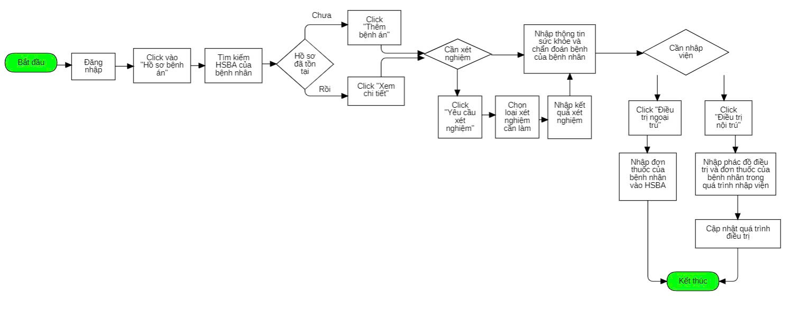

Hình 1.5: Sơ đồ hoạt động Software cho bác sĩ chính

Bảng 4: Diễn giải quy trình nghiệp vụ cho Bác sĩ chính

| **STT** | **Hoạt động** | **Input Data** | **Output Data** | **End User** | **Giải pháp** |
| --- | --- | --- | --- | --- | --- |
|  | Đăng nhập | Tài khoản, mật khẩu | Kết quả đăng nhập | Bác sĩ chính | Bác sĩ chính đăng nhập vào hệ thống bằng tài khoản do quản trị viên cấp. |
|  | Thêm thông tin bệnh án | Thông tin bệnh nhân, chẩn đoán, điều trị | Hồ sơ bệnh án được cập nhật | Bác sĩ chính | Cho phép bác sĩ chính nhập và lưu thông tin bệnh án của bệnh nhân vào hệ thống. |
|  | Xem danh sách bệnh án |  | Danh sách bệnh án hiển thị | Bác sĩ chính | Hệ thống hiển thị danh sách bệnh án của bệnh nhân trong phạm vi quyền hạn của bác sĩ chính. |
|  | Theo dõi tình trạng bệnh nhân | Mã bệnh án, thông tin theo dõi | Thông tin bệnh án của bệnh nhân | Bác sĩ chính | Bác sĩ dựa vào các thông tin bệnh án được lưu trữ để theo dõi tình trạng bệnh nhân và có giải pháp chữa trị phù hợp cho bệnh nhân |
|  | Tìm kiếm bệnh án | Từ khóa tìm kiếm (Mã căn cước công dân, mã bệnh án) |  | Bác sĩ chính | Cung cấp chức năng tìm kiếm theo mã căn cước công dân của bệnh nhân, mã bệnh án để dễ dàng tra cứu. |
|  | Cập nhật thông tin trong bệnh án | Mã bệnh án, thông tin cần cập nhật | Bệnh án được cập nhật | Bác sĩ chính | Bác sĩ có thể cập nhật các thông tin về bệnh tình và phương pháp chữa trị cho bệnh nhân hoặc thêm các yêu cầu sau:  TH1: Bác sĩ thêm yêu cầu xét nghiệm kiểm tra nếu thấy bệnh nhân cần được kiểm tra kĩ hơn  TH2: Bác sĩ thêm đơn thuốc mới theo phác đồ điều trị cho bệnh nhân.  TH3: Nếu có sự thay đổi về bệnh tình và cần được chuyển khoa, bác sĩ có thể thêm yêu cầu chuyển khoa. |

#### Sơ đồ hoạt động Software cho bác sĩ kiểm tra, xét nghiệm

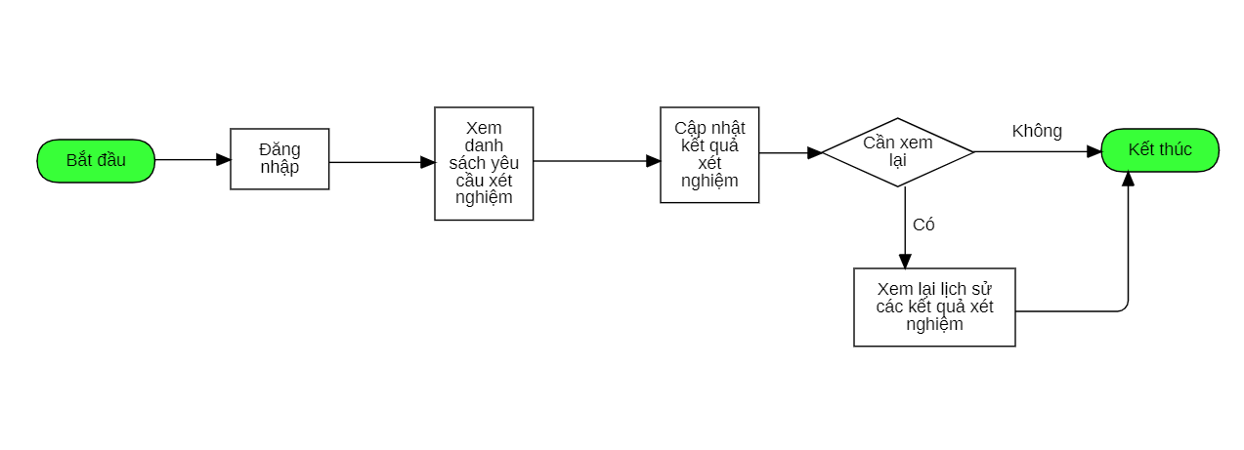

Hình 1.6: Sơ đồ hoạt động Software cho bác sĩ kiểm tra, xét nghiệm

Bảng 5: Diễn giải quy trình nghiệp vụ cho Bác sĩ kiểm tra, xét nghiệm

| **STT** | **Hoạt động** | **Input Data** | **Output Data** | **End User** | **Giải pháp** |
| --- | --- | --- | --- | --- | --- |
|  | Đăng nhập | Tài khoản, mật khẩu | Kết quả đăng nhập | Bác sĩ kiểm tra, xét nghiệm | Bác sĩ kiểm tra xét nghiệm đăng nhập vào hệ thống bằng tài khoản do quản trị viên cấp. |
|  | Xem danh sách yêu cầu xét nghiệm |  | Danh sách yêu cầu xét nghiệm được bác sĩ chính đưa tới | Bác sĩ kiểm tra, xét nghiệm | Bác sĩ chính sẽ gửi nhiều yêu cầu xét nghiệm khác nhau cho từng bộ phận trong khoa xét nghiệm, bác sĩ xét nghiệm ở bộ phận nào sẽ xem được yêu cầu ở bộ phận đó. |
|  | Cập nhật kết quả xét nghiệm | Kết quả xét nghiệm | Kết quả xét nghiệm sau khi được cập nhật. | Bác sĩ kiểm tra, xét nghiệm | Bác sĩ kiểm tra cập nhật kết quả xét nghiệm sau mỗi lân làm xét nghiệm xong. |
|  | Xem lại lịch sử các kết quả xét nghiệm |  | Danh sách các kết quả xét nghiệm đã làm | Bác sĩ kiểm tra, xét nghiệm | Xem lại các kết quả xét nghiệm trong bộ phận của mình đã làm để nếu có sự thay đổi bổ sung thì cập nhật. |

## Phân tích thiết kế hệ thống

### Liệt kê Actor và Usecase

#### Khách vãng lai

##### Đăng kí khám bệnh

Khi muốn đăng kí khám bệnh , khách vãng lai có thể đăng kí khám bệnh bằng điền thông cá nhân bao gồm: Căn cước công dân, sdt, ngày giờ đăng kí khám bệnh, triệu chứng mắc phải, …. vào phần đăng kí khám bệnh của trang web bệnh viện. Khi đăng kí xong khách vãng lai sẽ nhận được 1 số thứ tự và thông tin đăng kí sẽ trả về hệ thống bệnh viện.

##### Huỷ lịch khám

Khi không muốn khám bệnh vì nhiều lý do khác nhau, khách vãng lai có thể hủy lịch trước ngày đăng kí khám. Trường hợp khách đăng kí quên khám hệ thống sẽ tự động hủy số thứ tự sau 15p kể từ lúc thông báo đến lượt khám.

##### Tra cứu thông tin bệnh viện

Khách vãng lai có thể lên trang thông tin bệnh viên để xem địa chỉ , các chuyên khoa, bác sĩ, giờ làm việc,…

#### Bệnh nhân

##### Đăng nhập

Bệnh nhân có thể đăng nhập vào hệ thống bằng tài khoản đã được cấp, sử dụng tên đăng nhập và mật khẩu hoặc phương thức xác thực khác như OTP.

##### Kiểm tra kết quả xét nghiệm <<extend>> Xem chi tiết

Bệnh nhân có thể tra cứu kết quả xét nghiệm của mình trên hệ thống sau khi có kết quả từ phòng xét nghiệm.

##### Xem hồ sơ bệnh bệnh án

Hệ thống cho phép bệnh nhân xem lại toàn bộ hồ sơ bệnh án bao gồm lịch sử khám chữa bệnh, đơn thuốc và các chẩn đoán từ bác sĩ.

*1.2.1.2.3.1. Xem chi tiết*

Bệnh nhân bấm vào xem chi tiết 1 một bệnh án có thể xem từng lần khám bệnh, bao gồm ngày khám, bác sĩ điều trị, kết quả xét nghiệm, đơn thuốc kê, chẩn đoán bệnh và ghi chú của bác sĩ.

##### Đăng kí tái khám

Bệnh nhân có thể đăng ký lịch tái khám trực tiếp trên hệ thống bằng cách chọn bác sĩ, chuyên khoa và thời gian mong muốn.

##### Gửi khiếu nại, hỗ trợ

Nếu gặp vấn đề trong quá trình khám chữa bệnh, bệnh nhân có thể gửi yêu cầu hỗ trợ hoặc khiếu nại trực tiếp trên hệ thống để được phản hồi.

##### Cập Nhật thông tin cá nhân

Bệnh nhân có thể cập nhật thông tin cá nhân như số điện thoại, địa chỉ, bảo hiểm y tế,... trên hệ thống.

##### Nhận thông báo nhắc lịch tái khám

Hệ thống sẽ gửi thông báo nhắc lịch tái khám qua cuộc gọi, tin nhắn SMS hoặc email để bệnh nhân không bỏ lỡ lịch hẹn quan trọng.

##### Đánh giá, phản hồi dịch vụ khám chữa bệnh <extend> Xem chi tiết

Bệnh nhân có thể gửi đánh giá và phản hồi về chất lượng dịch vụ khám chữa bệnh để giúp bệnh viện cải thiện dịch vụ.

#### Nhân viên y tế

##### Đăng nhập

 Nhân viên y tế đăng nhập vào hệ thống bằng tài khoản đã được cấp.

##### Tạo hồ sơ khám bệnh

Nhân viên sẽ tạo hồ sơ khám bệnh bao gồm các thông tin cơ bản của bệnh nhân và triệu chứng mắc phải, khoa khám và cả số thứ tự khám bệnh đối với bệnh nhân đến khám trực tiếp.

Đối với bệnh nhân online thì sẽ tạo số thứ tự khám bệnh online cho phiếu khám bệnh trước cho bệnh nhân và các thông tin cá nhân, đến khi bệnh nhân đến khám trực tiếp thì mới cập nhập triệu chứng cũng như cấp khoa khám.

Nếu bệnh nhân đăng ký tái khám thì cấp số thứ tự và khoa khám sẵn trước.

##### Xem danh sách hồ sơ khám bệnh

Nhân viên y tế có thể xem danh sách các bệnh nhân đã đăng ký khám bệnh cả online lẫn offline.

*1.2.1.3.3.1. Xem chi tiết*

##### Tìm kiếm hồ sơ khám bệnh <<extend>> Xem danh sách hồ sơ khám bệnh

Online : Nhân viên tiếp nhận và tìm kiếm thông tin từ bệnh nhân đã đăng ký online thông qua số cccd, xác nhận và thông báo cho bệnh nhân.

##### Xem danh sách bệnh án

Bác sĩ có thể xem danh sách các bệnh án của bệnh nhân đã từng khám và được

lưu trữ trong kho dữ liệu bệnh án của bệnh viện.

*1.2.1.3.5.1. Xem chi tiết*

Nếu bệnh nhân đó đã có bệnh án trước đó, bác sĩ có thể xem chi tiết mà không cần tạo mới bệnh án. Khi xem danh sách bệnh án, bác sĩ có thể chọn một bệnh án bất kỳ để xem chi tiết thông tin bệnh án đó.

##### Tìm kiếm hồ sơ bệnh án <<extend>> xem danh sách bệnh án

    Nhân viên có thể tìm kiếm trực tiếp hồ sơ bệnh án thông qua mã bệnh án mà không cần xem danh sách bệnh án.

##### Cập nhật hồ sơ bệnh án

Nhân viên sẽ cập nhật hồ sơ bệnh án như thông tin bệnh nhân, hoặc phiếu chăm sóc bệnh nhân nếu bệnh nhân điều trị nội trú,...

##### Nhắc nhở lịch tái khám

Nhân viên sẽ thông báo cho bệnh nhân về lịch tái khám qua SMS, SDT.

#### Bác sĩ chính

##### Đăng nhập

Bác sĩ chính đăng nhập vào hệ thống bằng tài khoản do quản trị viên cấp để thực hiện các chức năng của mình.

##### Tạo hồ sơ bệnh án

Khi bắt đầu vào khám, bác sĩ sẽ hỏi thông tin cá nhân của bệnh nhân và dựa vào tình trạng sức khỏe bệnh nhân để bắt đầu tạo lập bệnh án cho bệnh nhân nếu bệnh nhân chưa có bệnh án.

##### Xem danh sách bệnh án

Bác sĩ có thể xem danh sách các bệnh án của bệnh nhân đã từng khám và được lưu trữ trong kho dữ liệu bệnh án của bệnh viện.

*1.2.1.2.3.1. Xem chi tiết*

Nếu bệnh nhân đó đã có bệnh án trước đó, bác sĩ có thể xem chi tiết mà không cần tạo mới bệnh án. Khi xem danh sách bệnh án, bác sĩ có thể chọn một bệnh án bất kỳ để xem chi tiết thông tin bệnh án đó.

##### Theo dõi tình trạng của bệnh nhân <<include>> Xem chi tiết

Bác sĩ có thể theo dõi tình trạng của bệnh nhân, nhất là với bệnh nhân đang điều trị nội trú tại bệnh viện, bác sĩ có thể xem các đơn thuốc hoặc phiếu chăm sóc của nhân viên y tế, các kết quả xét nghiệm trong quá trình điều trị nội trú để đưa ra các phương án chữa trị mới cho bệnh nhân hoặc lựa chọn duy trì đơn thuốc cũ, hoặc khi tình trạng bệnh nhân ổn hơn có thể cho xuất viện.

Muốn theo dõi được tình trạng của bệnh nhân thì phải vào xem chi tiết bệnh án của bệnh nhân đó.

##### Tìm kiếm bệnh án <<extend>> Xem danh sách bệnh án

Nếu bác sĩ không tìm thấy bệnh án của bệnh nhân trên danh sách, dựa vào mã bệnh án hoặc mã căn cước công dân của bệnh nhân, bác sĩ có thể tìm thấy bệnh án của bệnh nhân một cách nhanh chóng và dễ dàng hơn mà không cần xem danh sách bệnh án.

##### Cập nhật thông tin bệnh án <<include>> Xem chi tiết

Trong quá trình bệnh nhân khám chữa bệnh tại bệnh viện, các thông tin về sức khỏe của bệnh nhân, đơn thuốc, các chỉ số sức khỏe hoặc thêm các yêu cầu xét nghiệm khác, … sẽ được bác sĩ cập nhật thường xuyên và liên tục.

Cũng như theo dõi tình trạng bệnh nhân, muốn cập nhật thông tin bệnh án thì bác sĩ phải vào xem chi tiết bệnh án của bệnh nhân đó.

*1.2.1.2.6.1. Thêm yêu cầu xét nghiệm, kiểm tra*

Nếu bệnh nhân cần làm thêm các xét nghiệm, kiểm tra thì bác sĩ chính sẽ thêm yêu cầu làm xét nghiệm, kiểm tra cho bệnh nhân.

*1.2.1.2.6.2. Thêm đơn thuốc*

Sau khi khám chẩn đoán cho bệnh nhâ, bác sĩ sẽ tạo đơn thuốc cho bệnh nhân hoặc trong quá trình khám chữa bệnh nội trú, nếu đơn thuốc cho bệnh nhân có thay đổi thì bác sĩ cũng có thể thêm đơn thuốc mới cho bệnh nhân.

*1.2.1.2.6.3. Thêm yêu cầu chuyển khoa*

Nếu nhân viên y tế hỏi sơ lược về bệnh của bệnh nhân và phán đoán sai dẫn đến phân khoa sai cho bệnh nhân, thì khi vào khám bác sĩ sẽ chẩn đoán lại và yêu cầu chuyển khoa khám cho bệnh nhân.

#### Bác sĩ kiểm tra, xét nghiệm

##### Đăng nhập

Bác sĩ kiểm tra, xét nghiệm sẽ đăng nhập vào tài khoản do quản trị viên cấp. Đối với mỗi lĩnh vực kiểm tra xét nghiệm khác nhau sẽ có gio diện khác nhau.

##### Xem danh sách yêu cầu xét nghiệm

Bác sĩ chính sau khi khám chuẩn đoán bệnh cho bệnh nhân, nếu muốn làm xét nghiệm sẽ gửi yêu cầu xét nghiệm đến cho bác sĩ kiểm tra, xét nghiệm. Bác sĩ kiểm tra, xét nghiệm sẽ dựa vào đó để làm xét nghiệm cho bệnh nhân. Mỗi yêu cầu xét nghiệm sẽ được gửi cho mỗi bộ phận khác nhau trong khoa xét nghiệm, bác sĩ xét nghiệm phụ trách phần nào sẽ xem được yêu cầu xét nghiệm ở bộ phận đó.

*1.2.1.2.2.1. Xem chi tiết*

Bác sĩ sẽ chọn một yêu cầu xét nghiệm của bệnh nhân để vào xem các thông tin chi tiết bên trong, nếu bệnh nhân đã làm xét nghiệm tương tự trước đó và bây giờ được yêu cầu làm lại, bác sĩ sẽ nhìn thấy kết quả trước đó, còn nếu chưa từng làm xét nghiệm tương tự thì bên trong sẽ không có thông tin gì và chờ bác sĩ nhập vào.

##### Cập nhật kết quả xét nghiệm <<include>> Xem chi tiết

Sau khi làm các kiểm tra, xét nghiệm theo yêu cầu, bác sĩ sẽ cập nhật kết quả lên hệ thống.

##### Xem lịch sử danh sách kết quả xét nghiệm

Sau khi đã cập nhật các kiểm tra, xét nghiệm theo yêu cầu, bác sĩ kiểm tra, xét nghiệm có thể xem lại lịch sử những kết quả mình đã cập nhật trước đó.

*1.2.1.2.4.1. Xem chi tiết*

Bác sĩ có thể xem chi tiết các kết quả xét nghiệm đã làm trước đó.

#### Giám đốc bệnh viện

##### Xem danh sách bệnh án

Giám đốc có thể xem danh sách các bệnh án của bệnh nhân đã từng khám và được lưu trữ trong kho dữ liệu bệnh án của bệnh viện.

*1.2.1.6.1. Xem chi tiết*

Nếu bệnh nhân đó đã có bệnh án trước đó, bác sĩ có thể xem chi tiết mà không cần tạo mới bệnh án. Khi xem danh sách bệnh án, bác sĩ có thể chọn một bệnh án bất kỳ để xem chi tiết thông tin bệnh án đó.

##### Tìm kiếm bệnh án <<extend>> Xem danh sách bệnh án

Nếu giám đốc không tìm thấy bệnh án của bệnh nhân trên danh sách, dựa vào **mã bệnh án** hoặc **mã căn cước công dân** của bệnh nhân, bác sĩ có thể tìm thấy bệnh án của bệnh nhân một cách nhanh chóng và dễ dàng hơn mà không cần xem danh sách bệnh án.

##### Thống kê

*1.2.1.6.3.1. Thống kê bệnh nhân*

*1.2.1.6.3.1. Thống kê hồ sơ bệnh án*

#### Admin

##### Đăng nhập

Admin đăng nhập vào hệ thống bằng tài khoản quản trị để thực hiện các chức năng quản lý.

##### Tìm kiếm, lọc tài khoản <<extend>> Xem chi tiết tài khoản

Admin có thể tìm kiếm tài khoản theo tên, số điện thoại, email hoặc vai trò (bác sĩ, bệnh nhân, nhân viên) và lọc theo trạng thái hoạt động.

##### Quản lí tài khoản

*1.2.1.6.3.1. Xem chi tiết tài khoản*

Admin có thể xem thông tin chi tiết của từng tài khoản, bao gồm thông tin cá nhân, lịch sử hoạt động và quyền hạn trong hệ thống.

*1.2.1.6.3.2. Thêm tài khoản*

Admin có thể tạo mới tài khoản cho nhân viên, bác sĩ hoặc bệnh nhân.

*1.2.1.6.3.3. Cập nhật tài khoản*

Admid có thể chỉnh sửa thông tin tài khoản khi cần thiết.

*1.2.1.6.3.4. Khóa tài khoản*

Admin tạm thời vô hiệu hóa hoặc khóa vĩnh viễn nếu tài khoản vi phạm quy định.

##### Xem lịch sử khiếu nại

Admin có thể tra cứu danh sách khiếu nại và hỗ trợ trước đây để theo dõi quá trình xử lý và đánh giá chất lượng phản hồi.

##### Xử lý khiếu nại/hỗ trợ của bệnh nhân<<include>> Xem lịch sử khiếu nại

Admin tiếp nhận và giải quyết các yêu cầu hỗ trợ hoặc khiếu nại từ bệnh nhân để đảm bảo trải nghiệm dịch vụ tốt nhất.

##### Quản lý danh mục chuyên khoa

Admin có thể thêm, sửa, xóa các chuyên khoa của bệnh viện để đảm bảo hệ thống luôn cập nhật chính xác.

##### Quản lý lịch khám của bác sĩ

Admin có thể thiết lập, điều chỉnh hoặc hủy lịch khám của bác sĩ theo tình hình thực tế của bệnh viện.

### Sơ đồ usecase

Hình 1.7: Sơ đồ usecase

### Phác thảo giao diện

#### Giao diện cho actor Khách vãng lai

##### Giao diện cho chức năng “Đăng kí khám bệnh”

Hình 1.8: Giao diện cho chức năng "Đăng kí khám bệnh 1"

Hình 1.9: Giao diện cho chức năng "Đăng kí khám bệnh 2"

Hình 1.10: Giao diện cho chức năng "Đăng ký khám bệnh 3"

##### Giao diện cho chức năng “Hủy đăng ký khám bệnh”

Hình 1.11: Giao diện cho chức năng "Hủy đăng kí lịch khám"

##### Giao diện cho chức năng “Tra cứu hồ sơ khám bệnh”

Hình 1.12: Giao diện cho chức năng "Tra cứu hồ sơ khám bệnh"

#### Giao diện cho actor Bệnh nhân

##### Giao diện cho chức năng “Đăng ký khám bệnh”

Hình 1.13: Giao diện cho chức năng "Đăng ký khám bệnh"

##### Giao diện cho chức năng “Đăng ký tái khám”

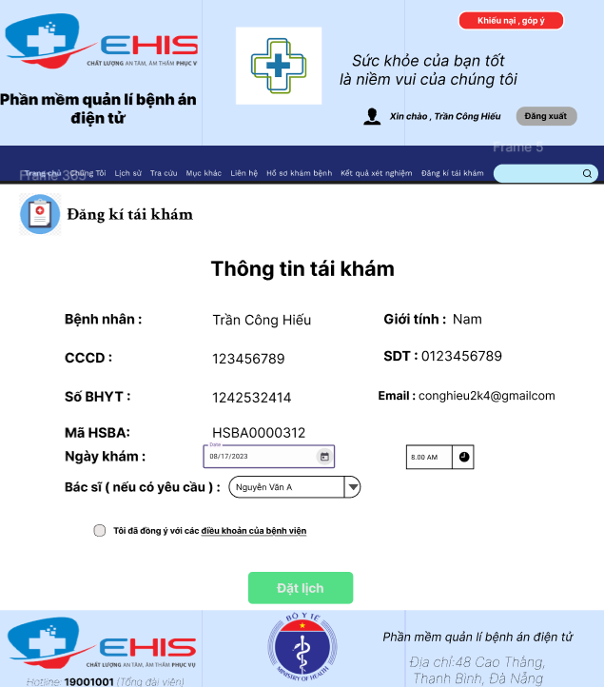

Hình 1.14: Giao diện cho chức năng "Đăng kí tái khám "

##### Giao diện cho chức năng “Cập nhật thông tin cá nhân”

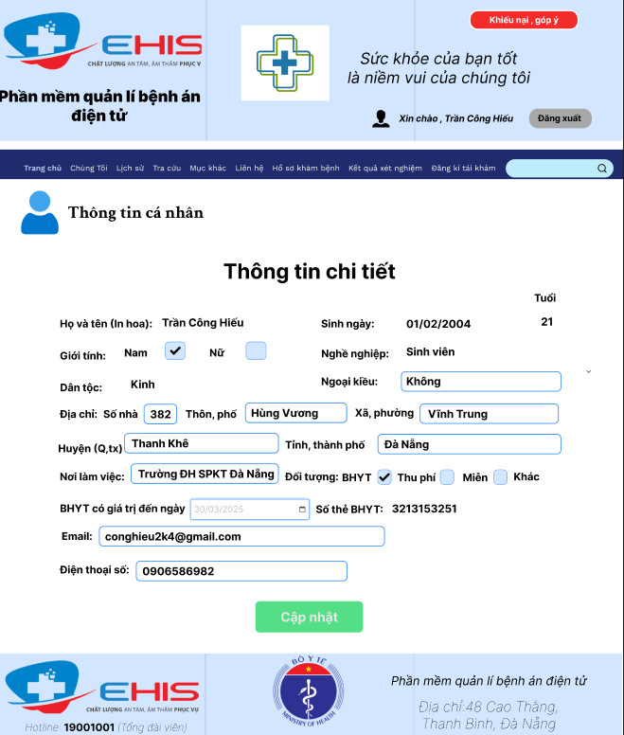

Hình 1.15: Giao diện cho chức năng "Cập nhật thông tin cá nhân"

##### Giao diện cho chức năng “Gửi khiếu nại, hỗ trợ”

Hình 1.16: Giao diện cho chức năng "Gửi khiếu nại hỗ trợ"

#### Giao diện cho actor Nhân viên y tế

##### Giao diện cho chức năng “Đăng ký hồ sơ khám bệnh”

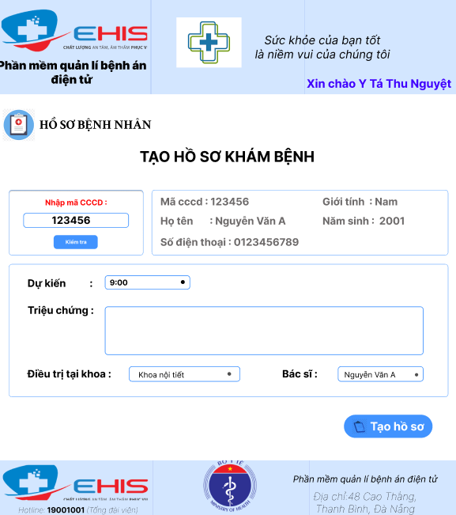

Hình 1.17: Giao diện cho chức năng "Đăng ký hồ sơ khám bệnh"

##### Giao diện cho chức năng “Cập nhật hồ sơ bệnh án”

Hình 1.18: Giao diện cho chức năng "Cập nhật hồ sơ bệnh án"

#### Giao diện cho actor Bác sĩ chính

##### Giao diện cho chức năng “Tạo hồ sơ bệnh án”

Hình 1.19. Giao diện cho chức năng "Tạo hồ sơ bệnh án"

##### Giao diện cho chức năng “Cập nhật hồ sơ bệnh án”

Hình 1.20: Giao diện cho chức năng "Cập nhật hồ sơ bệnh án 1"

Hình 1.21: Giao diện cho chức năng "Cập nhật hồ sơ bệnh án 2"

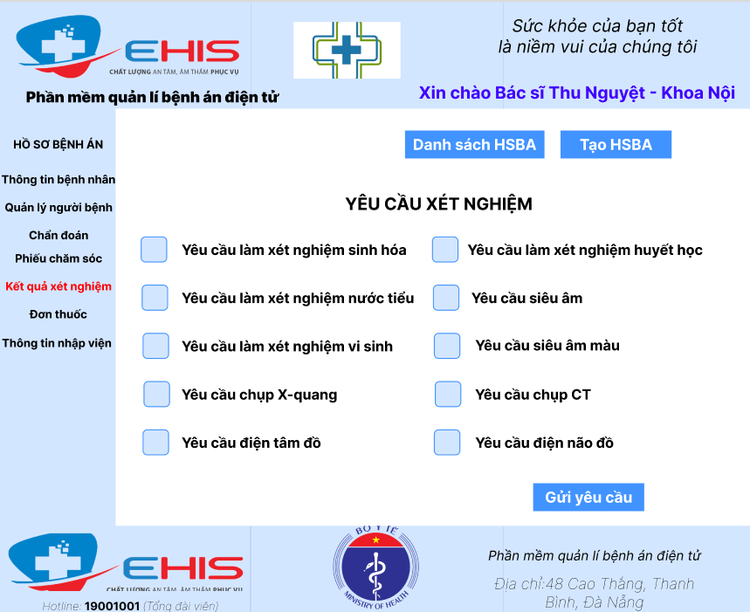

Hình 1.22: Giao diện cho chức năng "Cập nhật hồ sơ bệnh án 3"

Hình 1.23: Giao diện cho chức năng "Cập nhật hồ sơ bệnh án 4"

Hình 1.24: Giao diện cho chức năng "Cập nhật hồ sơ bệnh án 5"

Hình 1.25: Giao diện cho chức năng "Cập nhật hồ sơ bệnh án 6"

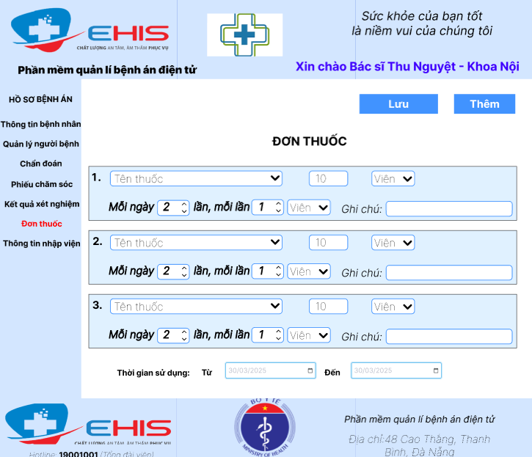

Hình 1.26: Giao diện cho chức năng "Cập nhật hồ sơ bệnh án 7"

#### Giao diện cho actor Bác sĩ xét nghiệm

##### Giao diện cho chức năng “Cập nhật kết quả xét nghiệm”

Hình 1.27: Giao diện "Cập nhật kết quả xét nghiệm 1”

Hình 1.28: Giao diện cho chức năng "Cập nhật kết quả xét nghiệm 2”

#### Giao diện cho actor Admin

##### Giao diện cho chức năng “Tạo tài khoản”

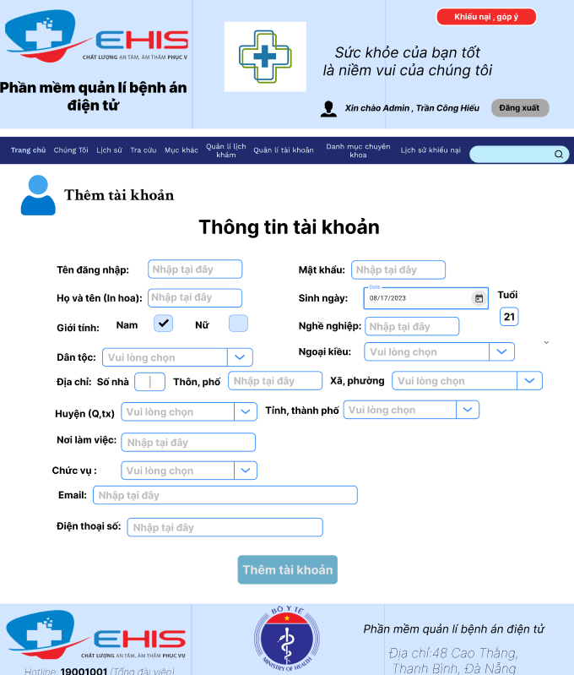

Hình 1.29: Giao diện cho chức năng "Tạo tài khoản"

##### Giao diện cho chức năng “Cập nhật tài khoản”

Hình 1.30: Giao diện cho chức năng "Cập nhật tài khoản"

### Thiết kế ERD

Hình 1.31: Sơ đồ ERD

# 

# XÂY DỰNG CHƯƠNG TRÌNH

## Công cụ xây dựng chương trình

Ngôn ngữ lập trình: C#

Công cụ lập trình: ASP.NET core và ASP.NET Model-View-Controller

Cơ sở dữ liệu: SQL server

## Cơ sở dữ liệu trong hệ quản trị cơ sở dữ liệu

Hình 2.1: Database Relationship trong hệ quản trị SQL Server

## Giao diện chương trình

### Giao diện Quản lý phiếu khám bệnh của nhân viên y tế

Hình 2.2: Giao diện Quản lý phiếu khám bệnh của nhân viên y tế

### Giao diện Tạo phiếu khám bệnh

Hình 2.3: Giao diện Tạo phiếu khám bệnh của nhân viên y tế

### Giao diện Quản lý HSBA của nhân viên y tế

Hình 2.4: Giao diện Quản lý HSBA của nhân viên y tế

### Giao diện Cập nhật thông tin bệnh nhân

Hình 2.5: Giao diện Cập nhật thông tin bệnh nhân

### Giao diện Quản lý HSBA

Hình 2.6: Giao diện Quản lý HSBA

### Giao diện Phiếu chăm sóc

Hình 2.7: Giao diện Phiếu chăm sóc

### Giao diện Đơn thuốc

Hình 2.8: Giao diện Đơn thuốc

### Giao diện Chi tiết đơn thuốc

Hình 2.9: Giao diện Chi tiết đơn thuốc

### Giao diện Tìm kiếm HSBA

Hình 2.10: Giao diện Tìm kiếm hồ sơ bệnh án

### Giao diện Thông tin khám bệnh

Hình 2.11: Giao diện Thông tin khám bệnh

### Giao diện Kết quả xét nghiệm

Hình 2.12: Giao diện Kết quả xét nghiệm

### Giao diện Thống kê

Hình 2.13: Giao diện Thống kê 1

Hình 2.14: Giao diện Thống kê 2

Hình 2.15: Giao diện Thống kê 3

Hình 2.16: Giao diện thống kê 4

KẾT LUẬN & HƯỚNG PHÁT TRIỂN

1. Kết luận
2. Ưu điểm
   * Giao diện trực quan, dễ sử dụng.
   * Hệ thống đáp ứng tốt các chức năng quản lý hồ sơ bệnh án cơ bản.
   * Dữ liệu được lưu trữ tập trung, thuận tiện cho việc tìm kiếm và thống kê.
   * Hỗ trợ phân quyền người dùng (bác sĩ, quản trị viên, nhân viên y tế,…).
3. Nhược điểm
   * Giao diện còn đơn giản, chưa thân thiện với tất cả nhóm người dùng.
   * Chưa có tính năng đồng bộ với phần mềm máy chủ nội bộ hoặc thiết bị y tế.
   * Chưa tích hợp đầy đủ các tính năng nâng cao như lưu trữ hình ảnh xét nghiệm, mã hóa dữ liệu chuyên sâu hoặc chữ ký số.
   * Chưa tối ưu hiệu suất với hệ thống lớn hoặc nhiều người truy cập đồng thời.
4. Hướng phát triển

Trong tương lai, hệ thống có thể được cải tiến và mở rộng theo các hướng sau:

* Tích hợp chức năng chữ ký điện tử và mã hóa bảo mật cao hơn cho hồ sơ bệnh án.
* Phát triển thêm ứng dụng di động (mobile app) giúp bác sĩ và bệnh nhân dễ dàng theo dõi thông tin.
* Kết nối với các thiết bị y tế, hệ thống HIS/PACS để tự động cập nhật kết quả xét nghiệm, hình ảnh,…
* Thêm chức năng nhắc lịch hẹn, tái khám qua email/SMS.
* Nâng cấp giao diện người dùng và cải thiện hiệu suất hệ thống để phục vụ nhiều cơ sở y tế hơn.